算法AI工程师开发文档

1.文档预处理

使用必要的库来处理 PDF

langchain pypdf2 pymupdf pdfplumber

1.1提取 PDF 文本

使用 PyMuPDF（fitz）提取文本，因其对复杂 PDF 格式（如表格、脚注）支持较好。

编写脚本

|  |  |
| --- | --- |
| 01  02  03  04  05  06  07  08  09  10  11  12  13  14  15  16  17  18  19  20  21 | **import** fitz  # PyMuPDF  **import** os    # 配置输入输出路径  INPUT_DIR **=** "input/"  # 假设 input 文件夹与脚本同级  OUTPUT_DIR **=** "output/"  # 创建 output 文件夹存储结果  pdf_file **=** os.path.join(INPUT_DIR, "Chapter 2.pdf")    # 创建 output 目录  os.makedirs(OUTPUT_DIR, exist_ok**=**True)    # 打开 PDF 并提取文本  doc **=** fitz.open(pdf_file)  text **=** ""  **for** page **in** doc:      text **+=** page.get_text()  print("提取完成，文本长度：", len(text))    # 保存提取结果  with open(os.path.join(OUTPUT_DIR, "extracted_text.txt"), "w", encoding**=**"utf-8") as f:      f.write(text) |

运行结果

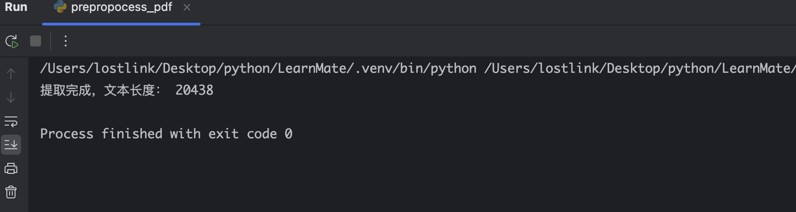

保存提取结果

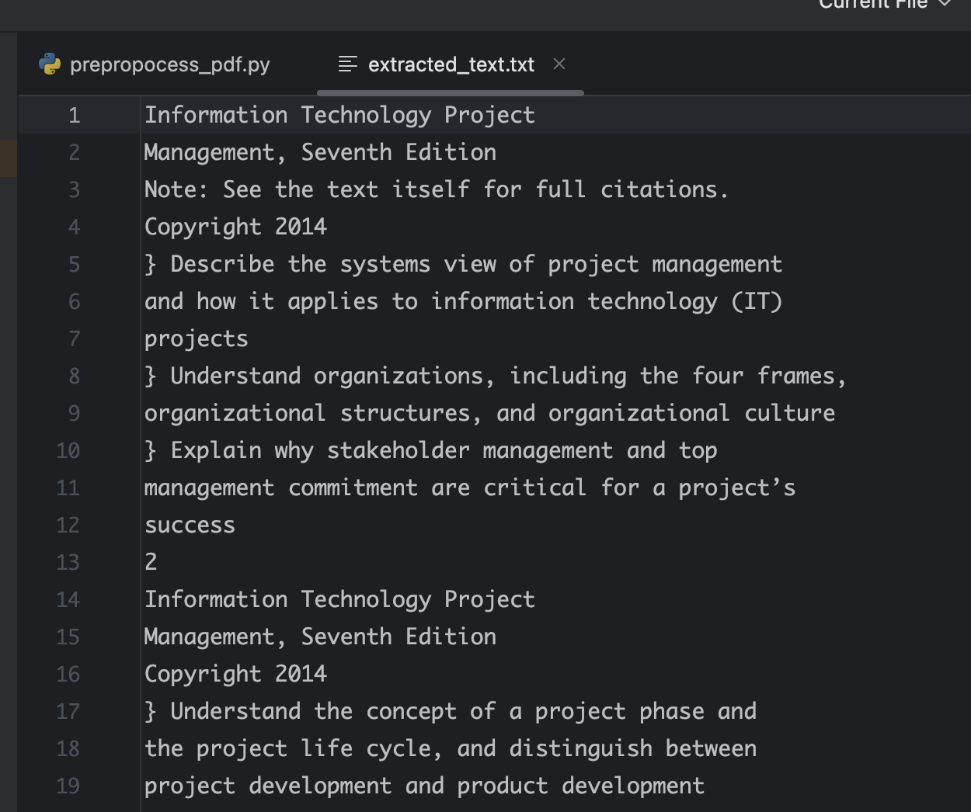

1.2文本清洗

更新脚本

|  |  |
| --- | --- |
| 01  02  03  04  05  06  07  08  09  10  11  12  13 | **import** re    # 读取提取的文本  with open(os.path.join(OUTPUT_DIR, "extracted_text.txt"), "r", encoding**=**"utf-8") as f:      text **=** f.read()  # 清洗文本  cleaned_text **=** re.sub(r'\n+', ' ', text)  # 合并多行  cleaned_text **=** re.sub(r'[^\w\s\u4e00-\u9fff]', '', cleaned_text)  # 移除特殊字符，保留中文  print("清洗后文本长度：", len(cleaned_text))    # 保存清洗结果  with open(os.path.join(OUTPUT_DIR, "cleaned_text.txt"), "w", encoding**=**"utf-8") as f:      f.write(cleaned_text) |

文本清洗结果

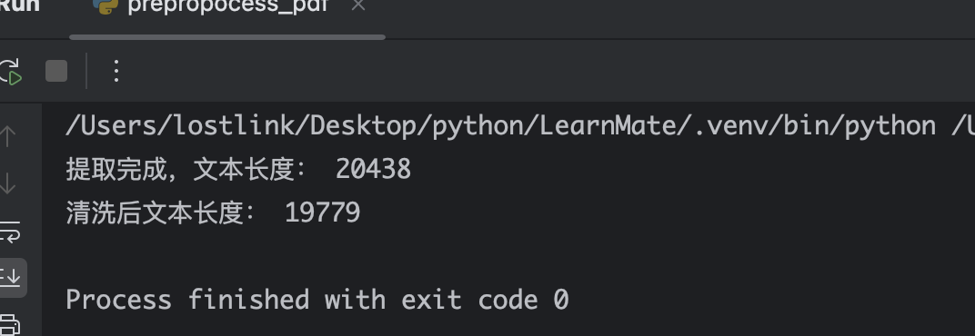

清洗前后对比

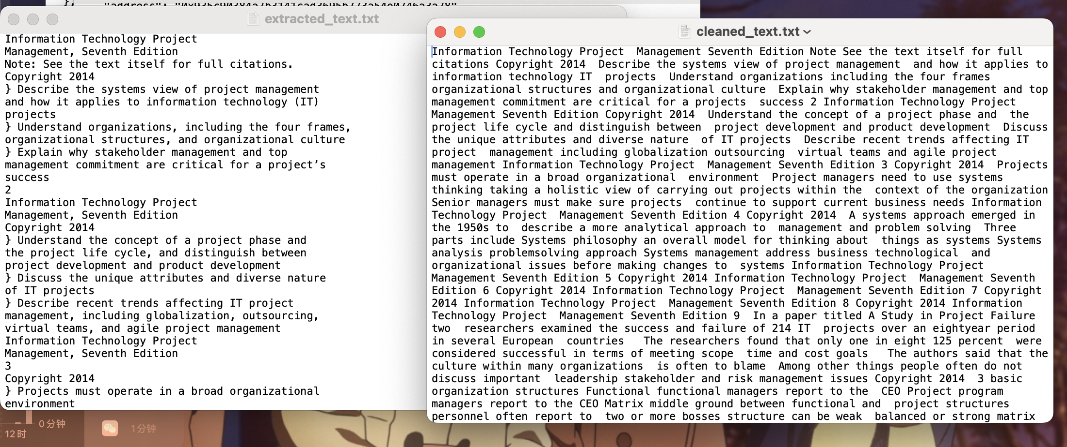

1.3文本分块

将清洗后的文本分割为适合嵌入模型的块。

更新脚本

|  |  |
| --- | --- |
| 01  02  03  04  05  06  07  08  09  10  11  12 | **from** langchain_text_splitters **import** RecursiveCharacterTextSplitter    # 读取清洗后的文本  with open(os.path.join(OUTPUT_DIR, "cleaned_text.txt"), "r", encoding**=**"utf-8") as f:      text **=** f.read()  # 分块  text_splitter **=** RecursiveCharacterTextSplitter(chunk_size**=**500, chunk_overlap**=**50)  chunks **=** text_splitter.split_text(text)  **for** i, chunk **in** enumerate(chunks):      with open(os.path.join(OUTPUT_DIR, f"chunk_{i}.txt"), "w", encoding**=**"utf-8") as f:          f.write(chunk)  print(f"分块完成，总计 {len(chunks)} 个块") |

分块完成

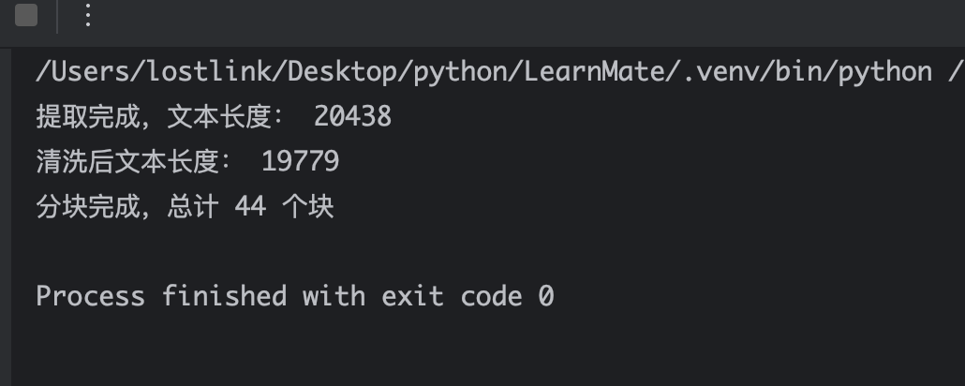

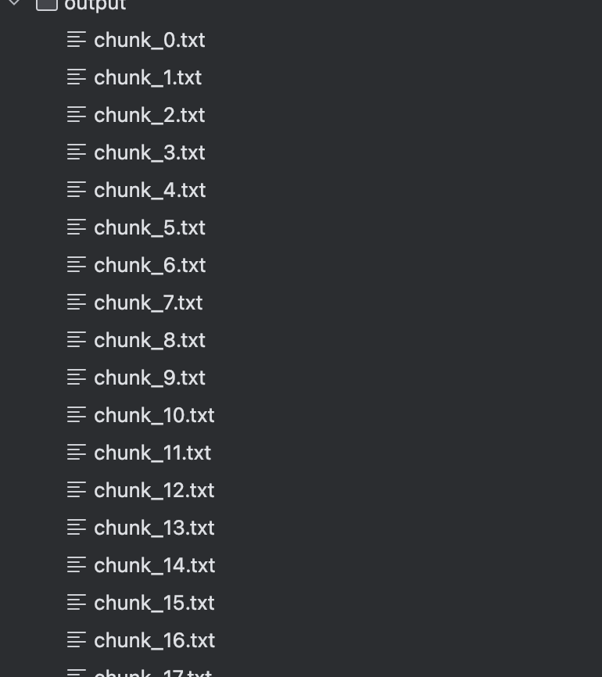

质量验证

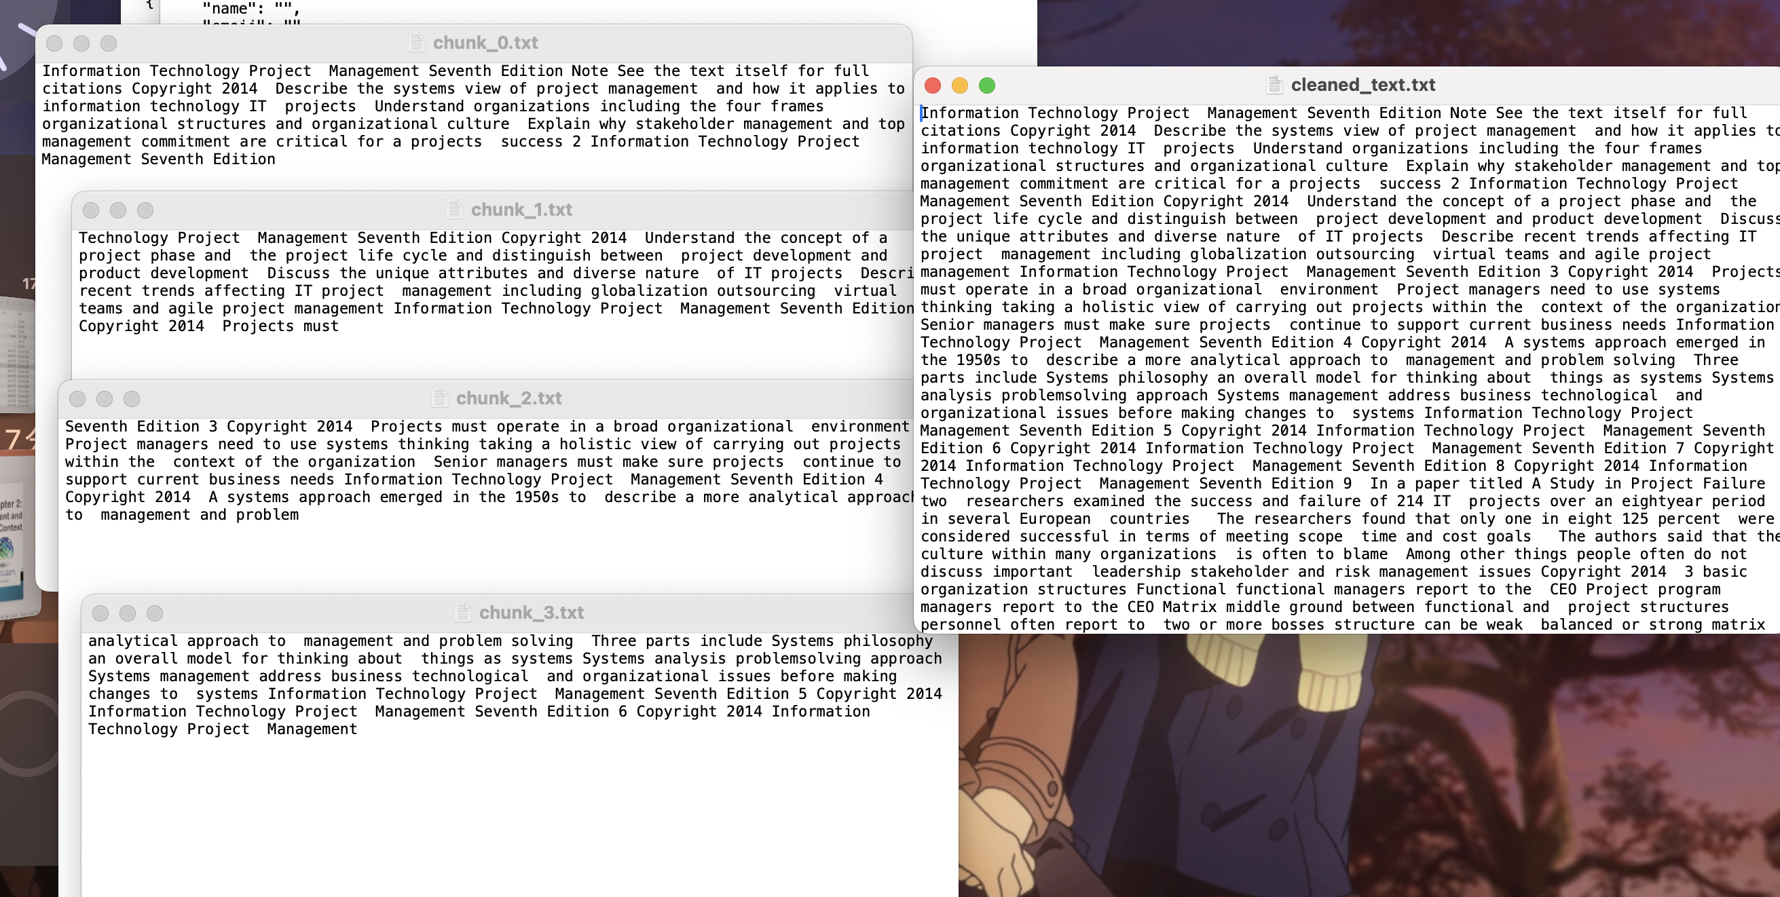

2.大模型配置与RAG 实现步骤

2.1加载分块

遍历 OUTPUT_DIR，读取所有以 chunk_ 开头且以 .txt 结尾的文件。

|  |  |
| --- | --- |
| 1  2  3  4  5  6  7  8 | chunks **=** []  **if** os.path.exists(OUTPUT_DIR):  **for** filename **in** os.listdir(OUTPUT_DIR):  **if** filename.startswith("chunk_") **and** filename.endswith(".txt"):              with open(os.path.join(OUTPUT_DIR, filename), "r", encoding**=**"utf-8") as f:                  chunks.append(f.read())  **if** **not** chunks:  **raise** FileNotFoundError(f"目录 {OUTPUT_DIR} 中未找到 chunk_*.txt 文件，请确认分块文件存在。") |

2.2构建 Chroma 向量数据库：

使用 HuggingFaceEmbeddings（模型 sentence-transformers/all-MiniLM-L6-v2）将文本分块嵌入向量空间。

持久化存储至 chroma_db 目录。

|  |  |
| --- | --- |
| 1  2  3  4  5  6 | embeddings **=** HuggingFaceEmbeddings(model_name**=**"sentence-transformers/all-MiniLM-L6-v2")  vectorstore **=** Chroma.from_texts(chunks, embeddings, persist_directory**=**persist_directory)  print("Chroma 数据库创建完成")    vectorstore **=** Chroma(persist_directory**=**persist_directory, embedding_function**=**embeddings)  print("Chroma 数据库加载完成") |

2.3配置 DeepSeek LLM

API 初始化：

使用 ChatOpenAI 集成 DeepSeek API，配置

|  |  |
| --- | --- |
| 1  2  3  4  5  6  7  8 | llm **=** ChatOpenAI(      openai_api_key**=**api_key,      openai_api_base**=**"https://api.deepseek.com",      model**=**"deepseek-chat",      temperature**=**0.1,      max_tokens**=**500  )  print("DeepSeek LLM 配置成功") |

2.4构建RAG链

Prompt 模板：

|  |  |
| --- | --- |
| 1  2  3  4  5  6  7  8 | prompt_template **=** """  基于以下课程上下文，回答问题。仅使用上下文信息，并注明来源块编号（如 chunk_3）。如果信息不足，说"未知"。    上下文: {context}  问题: {question}  答案:  """  PROMPT **=** PromptTemplate(template**=**prompt_template, input_variables**=**["context", "question"]) |

RAG链配置

使用 RetrievalQA 结合 LLM 和向量检索器

|  |  |
| --- | --- |
| 1  2  3  4  5  6 | qa_chain **=** RetrievalQA.from_chain_type(      llm**=**llm,      chain_type**=**"stuff",  # 使用所有检索文档作为上下文      retriever**=**vectorstore.as_retriever(search_kwargs**=**{"k": 50}),  # 检索前 50 个文档（覆盖 43 个分块）      chain_type_kwargs**=**{"prompt": PROMPT}  ) |

2.5测试

定义查询并执行

|  |  |
| --- | --- |
| 1  2  3  4  5  6  7 | query **=** "总结Learning Objectives"  retriever **=** vectorstore.as_retriever(search_kwargs**=**{"k": 50})  retrieved_docs **=** retriever.invoke(query)  **for** i, doc **in** enumerate(retrieved_docs):      print(f"Doc {i}: {doc.page_content[:100]}...")  # 调试  result **=** qa_chain.run(query)  print("DeepSeek RAG 回答:", result) |

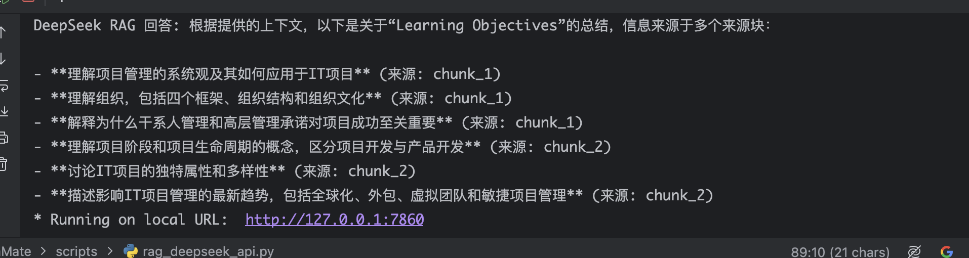

部署Gradio UI提供交互界面

|  |  |
| --- | --- |
| 01  02  03  04  05  06  07  08  09  10  11  12  13  14 | **def** ask_question(question):  **try**:  **return** qa_chain.run(question)  **except** Exception as e:  **return** f"错误: {str(e)}"    iface **=** gradio.Interface(      fn**=**ask_question,      inputs**=**"text",      outputs**=**"text",      title**=**"LearnMate DeepSeek RAG 测试",      description**=**"基于课程内容的智能问答系统"  )  iface.launch() |

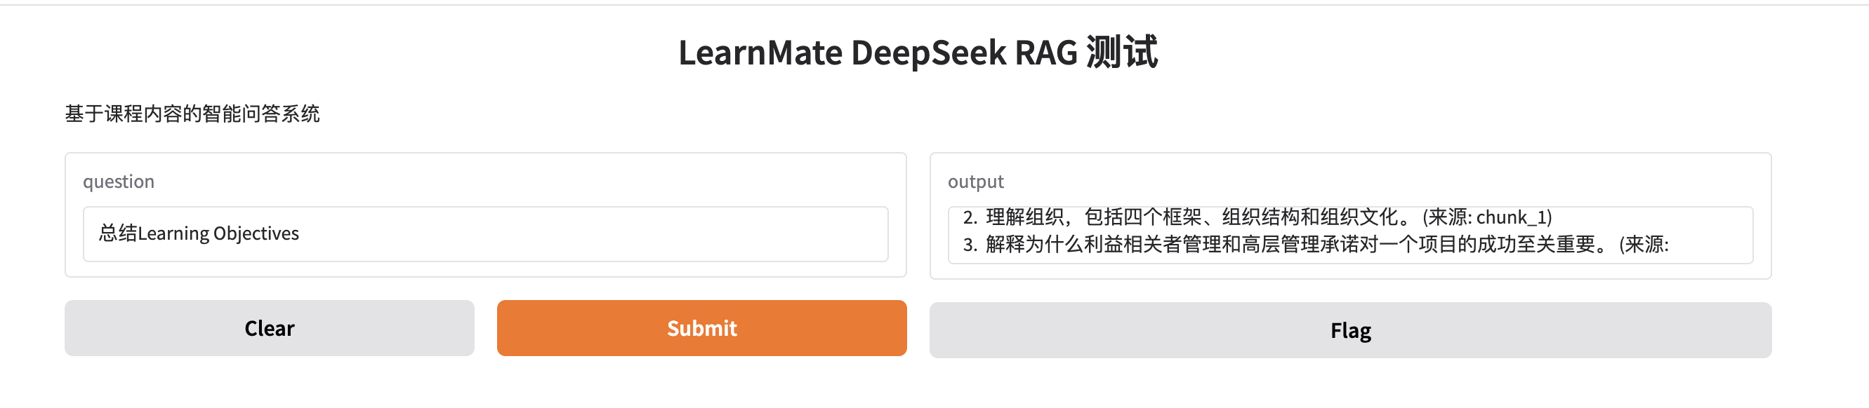

1. 性能优化与测试

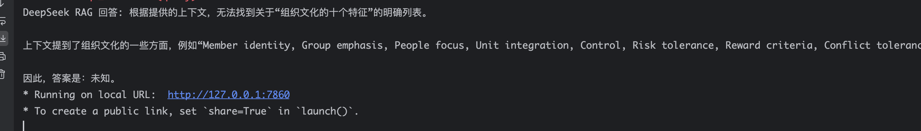

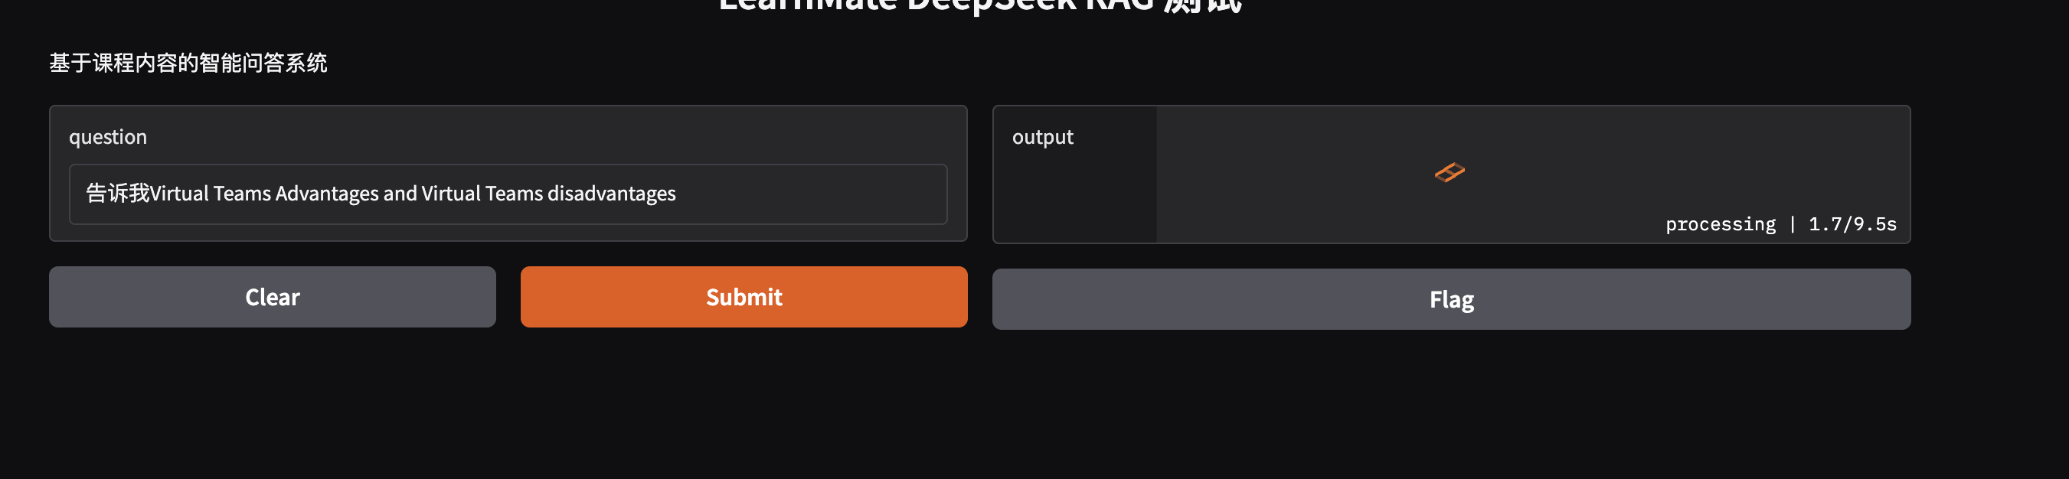

容易发现初始版本的RAG存在对文档内容总结能力不足，阅读文档分块到思考再到回答问题响应时间较长等问题，需要进行优化

3.1prompt工程优化

目标：增强模型的推理能力，允许基于相关概念推测或总结。

3.1.1添加指导性指令，明确模型角色和任务

|  |  |
| --- | --- |
| 1  2  3  4  5  6  7 | prompt_template **=** """  你是课程学习助手。基于以下课程上下文，回答问题。优先提取关键信息，若信息不足，可基于相关概念推测或总结，并注明来源块编号（如 chunk_3）。如果完全无法回答，说“未知”。    上下文: {context}  问题: {question}  答案:  """ |

3.1.2要求模型结构化输出

|  |  |
| --- | --- |
| 01  02  03  04  05  06  07  08  09  10  11 | prompt_template **=** """  你是课程学习助手。基于以下课程上下文，回答问题。按以下格式输出：  - 答案: [你的回答]  - 来源: [块编号，如 chunk_3]  - 推测: [若有推测，说明依据；否则留空]    若信息不足，可基于相关概念推测或总结；若完全无法回答，说“未知”。    上下文: {context}  问题: {question}  """ |

3.1.3 Few-Shot Learning规范化模型输出格式 提高模型对预期输出的理解

|  |  |
| --- | --- |
| 01  02  03  04  05  06  07  08  09  10  11  12  13  14 | prompt_template **=** """  你是课程学习助手。以下是示例：  - 问题: 什么是敏捷开发？  - 上下文: chunk_10: Agile means iterative development...  - 答案: 敏捷开发是一种迭代和增量开发的软件开发方法。  - 来源: chunk_10  - 推测:    基于以下课程上下文，回答问题。优先提取关键信息，若信息不足，可基于相关概念推测或总结，并注明来源块编号（如 chunk_3）。若完全无法回答，说“未知”。    上下文: {context}  问题: {question}  答案:  """ |

3.1.4链式思维 鼓励模型进行逐步推理

|  |  |
| --- | --- |
| 01  02  03  04  05  06  07  08  09  10  11  12  13  14  15  16  17  18  19  20  21 | prompt_template **=** """  你是课程学习助手。    按以下步骤推理：  1. 识别上下文中的相关信息。  2. 总结或推测答案。  3. 注明来源块编号（如 chunk_3）。    示例：  - 问题: 什么是敏捷开发？  - 上下文: chunk_10: Agile means iterative development...  - 答案: 敏捷开发是一种迭代和增量开发的软件开发方法。  - 来源: chunk_10  - 推测:    基于以下课程上下文，回答问题。优先提取关键信息，若信息不足，可基于相关概念推测或总结，并注明来源块编号（如 chunk_3）。若完全无法回答，说“未知”。    上下文: {context}  问题: {question}  答案:  """ |

验证

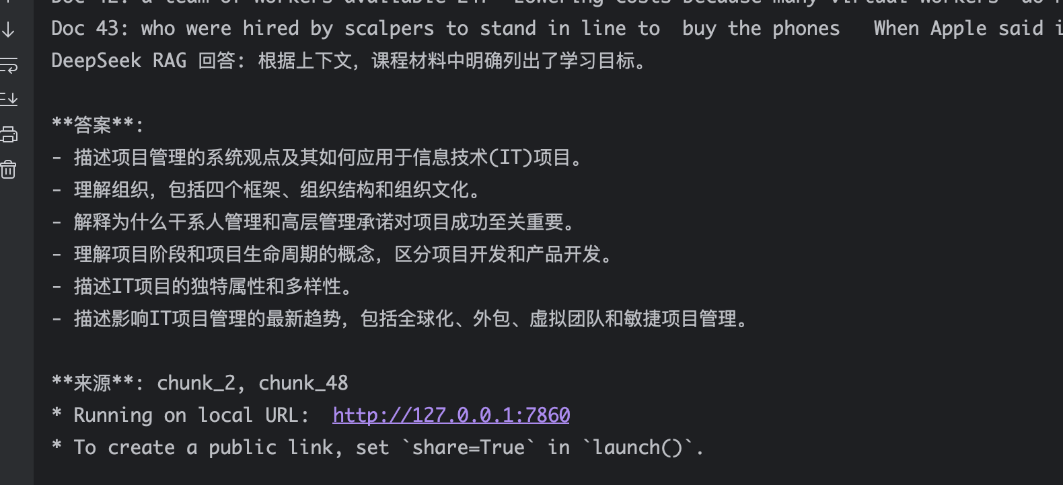

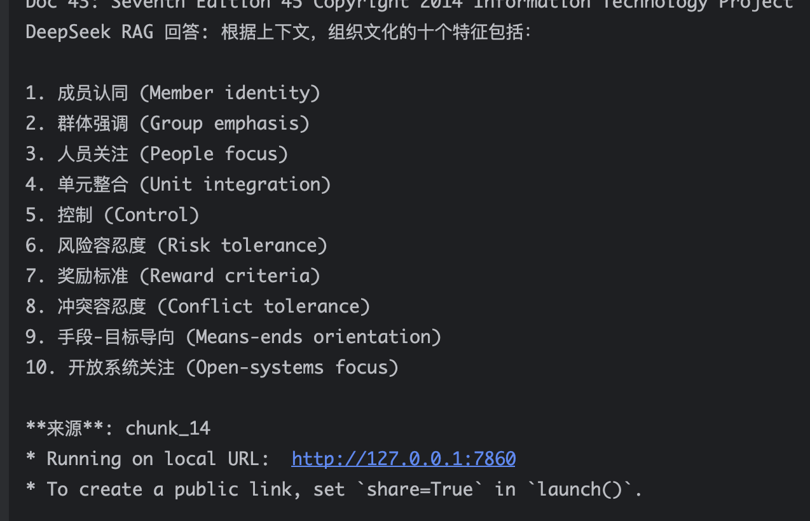

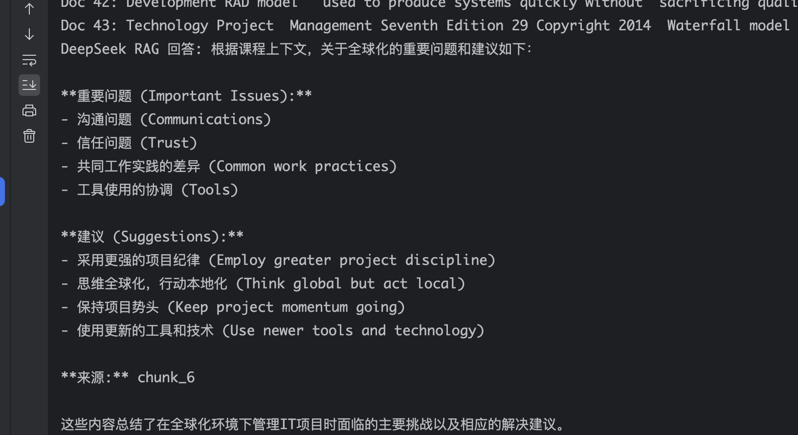

和prompt优化之前相比，对问题回答更准确，总结概括能力更强先前一些回答为“未知”的问题经过提示词优化后，大模型会根据chunk内容以及相关概念进行推理总结成功输出。

仍然潜在的问题：prompt优化后给大模型输入的指令更加复杂了，因此大模型响应时间长的问题仍没有解决

3.2缩短响应时间

整理测试问题

1.什么是系统视图（Systems View）在项目管理中的应用？请解释其对 IT 项目的影响。

2.组织结构有哪几种类型？请描述每种类型对项目管理的影响，并举例说明。

3.为什么利益相关者管理和高层管理承诺对项目成功至关重要？请提供例子说明。

4.解释项目阶段（Project Phase）和项目生命周期（Project Life Cycle）的概念，并区分项目开发与产品开发。

5.IT 项目具有哪些独特属性和多样性？请列举并解释。

为脚本增加计时器，用于显示响应时间

|  |  |
| --- | --- |
| 01  02  03  04  05  06  07  08  09  10  11  12  13  14  15  16  17  18 | query **=** "告诉我Important Issues and Suggestions Related to Globalization"  **try**:      retriever **=** vectorstore.as_retriever(search_kwargs**=**{"k": 50})      retrieved_docs **=** retriever.invoke(query)  **for** i, doc **in** enumerate(retrieved_docs):          print(f"Doc {i}: {doc.page_content[:100]}...")  # 调试检索结果        # 开始计时      start_time **=** time.time()      result **=** qa_chain.run(query)      # 结束计时      end_time **=** time.time()      response_time **=** end_time **-** start_time      print("DeepSeek RAG 回答:", result)      print(f"响应时间: {response_time:.2f} 秒")  # 保留两位小数  **except** Exception as e:      print(f"问答测试失败: {str(e)}")  **raise** |

优化响应时间前 测试：

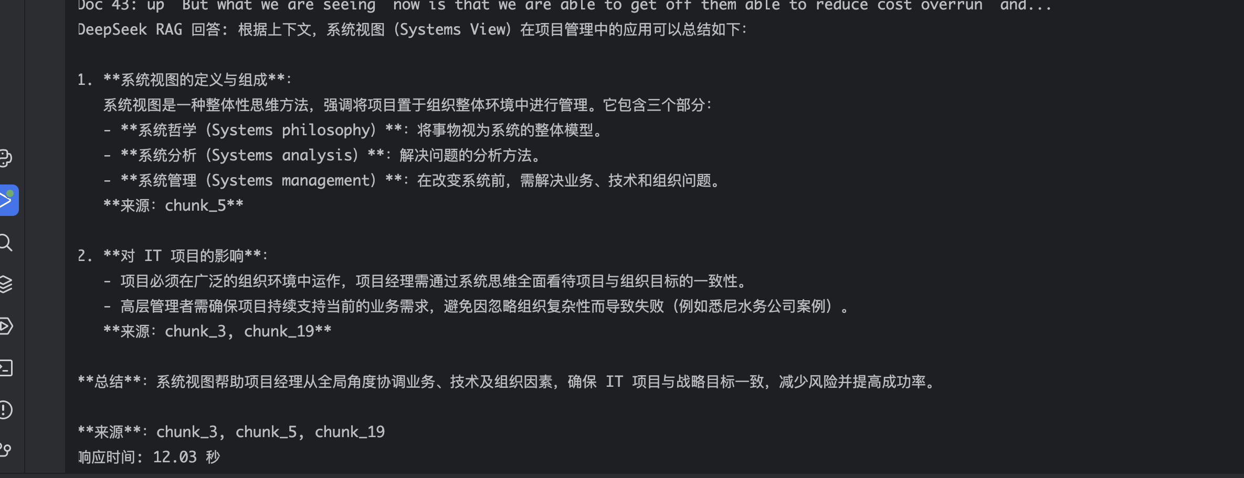问题一 12.03秒

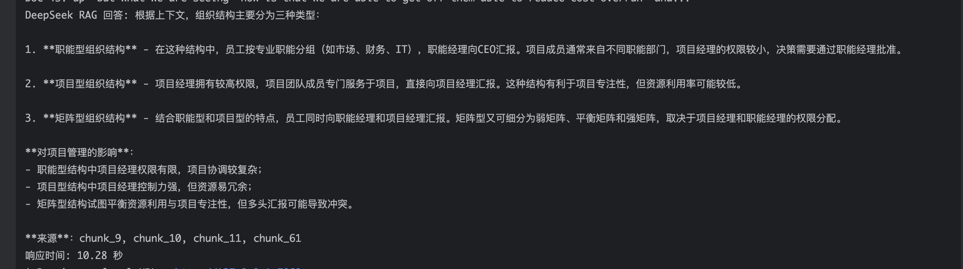

问题二 10.28秒

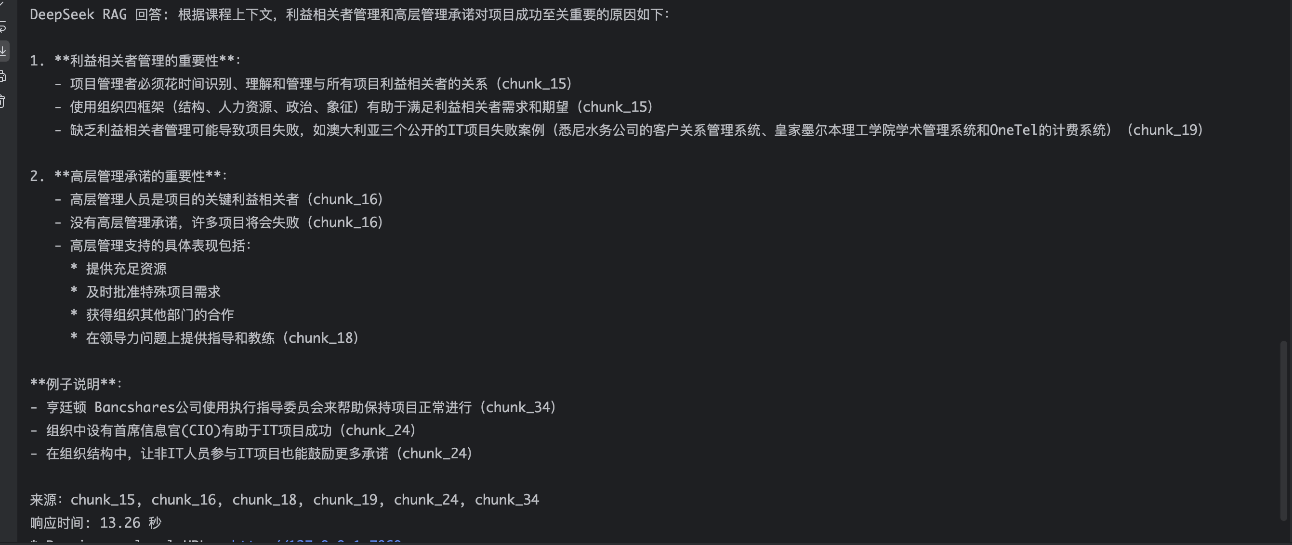

问题三 13.26秒

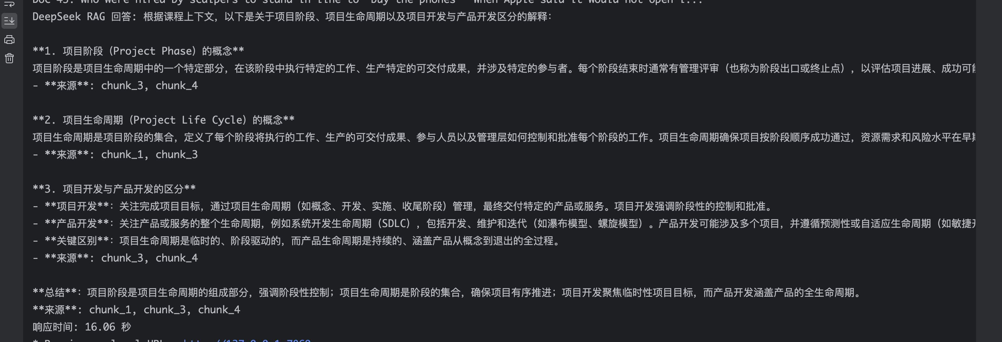

问题四 16.06秒

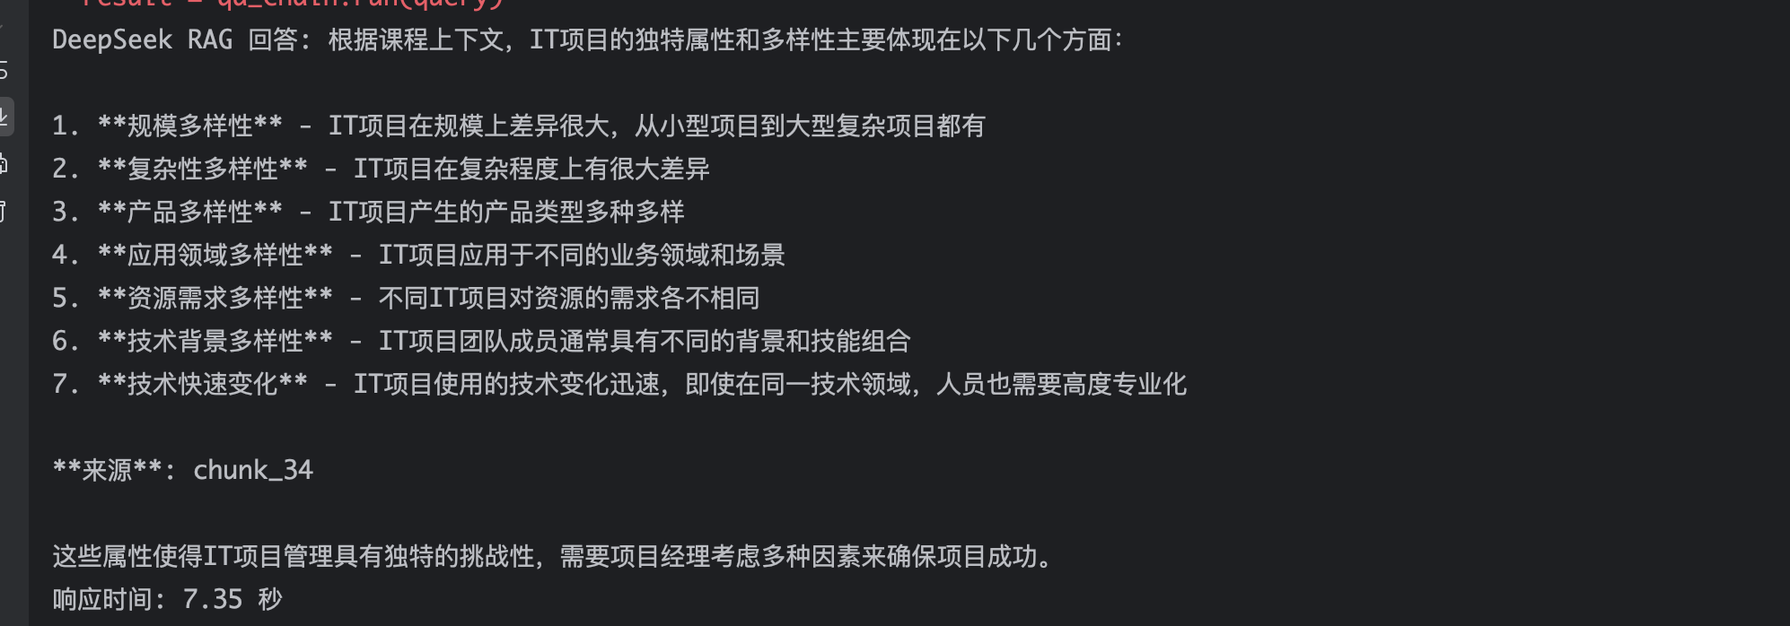

问题五 7.35秒

平均响应时间 11.80秒

3.3优化响应时间

3.3.1动态调整 k 值，k=50默认扫描所有分块导致了响应时间可能过长，使用max_marginal_relevance (MMR) 检索器

MMR 原理：

max_marginal_relevance 是一种增强的检索策略，结合相关性（与查询的相似度）和多样性（避免重复内容）。

通过 fetch_k 参数扩展候选池，从中选择 k 个最优文档。

3.3.1使用 MMR 检索器

修改代码，使用 mmr 检索类型

|  |  |
| --- | --- |
| 1  2  3  4 | retriever **=** vectorstore.as_retriever(      search_type**=**"mmr",  # Maximum Marginal Relevance      search_kwargs**=**{"k": 15, "fetch_k": 30}  # k=15 最终返回，fetch_k=30 候选池  ) |

MMR 算法会从 30 个候选中挑选 15 个，既相关又多样化的分块，可能包括后半部分。

3.3.2更新qachain

|  |  |
| --- | --- |
| 1  2  3  4  5  6 | qa_chain **=** RetrievalQA.from_chain_type(      llm**=**llm,      chain_type**=**"stuff",      retriever**=**retriever,      chain_type_kwargs**=**{"prompt": PROMPT}  ) |

retriever 替换默认检索器，确保 RAG 链使用 MMR 结果。

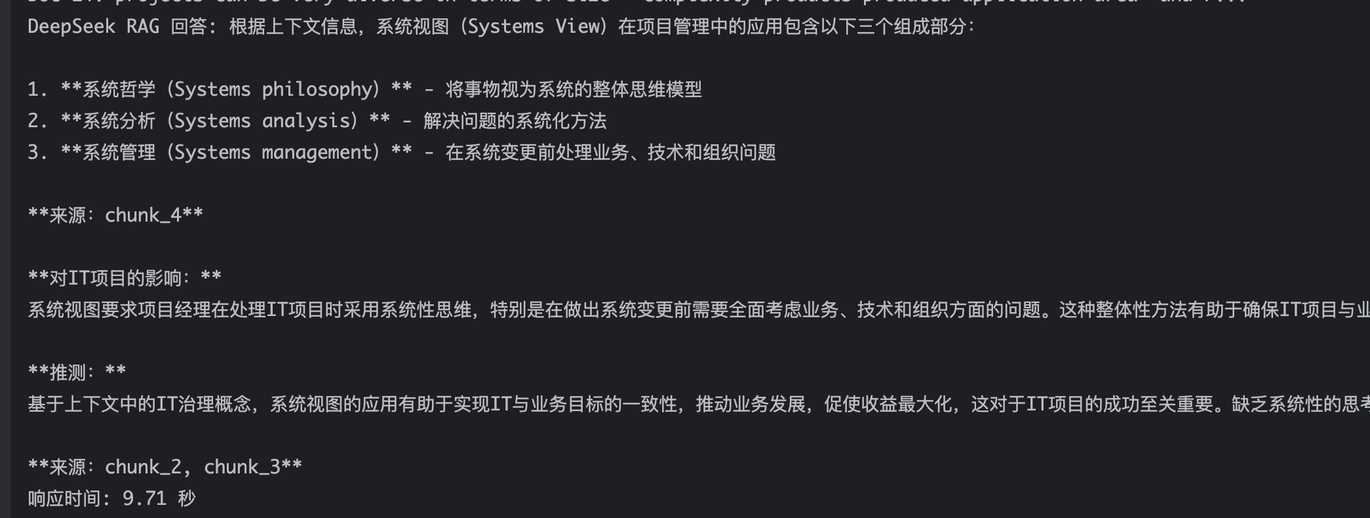

问题一9.71秒

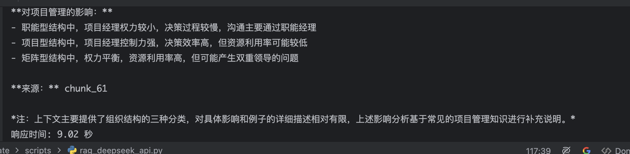

问题二9.02秒

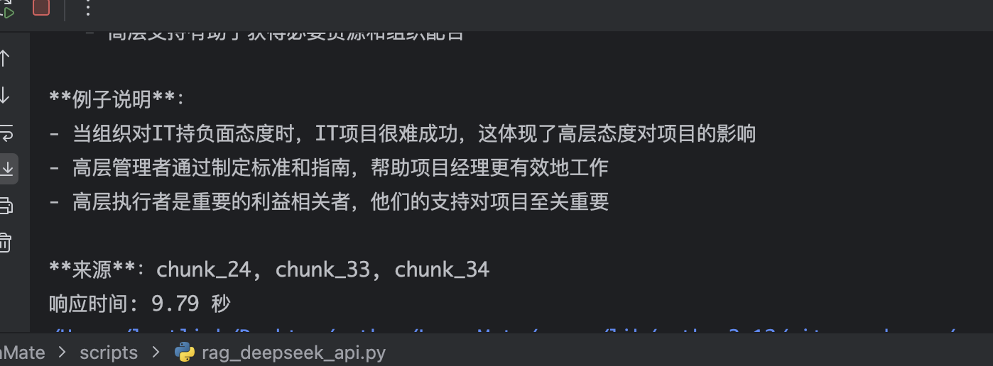

问题三 9.79秒

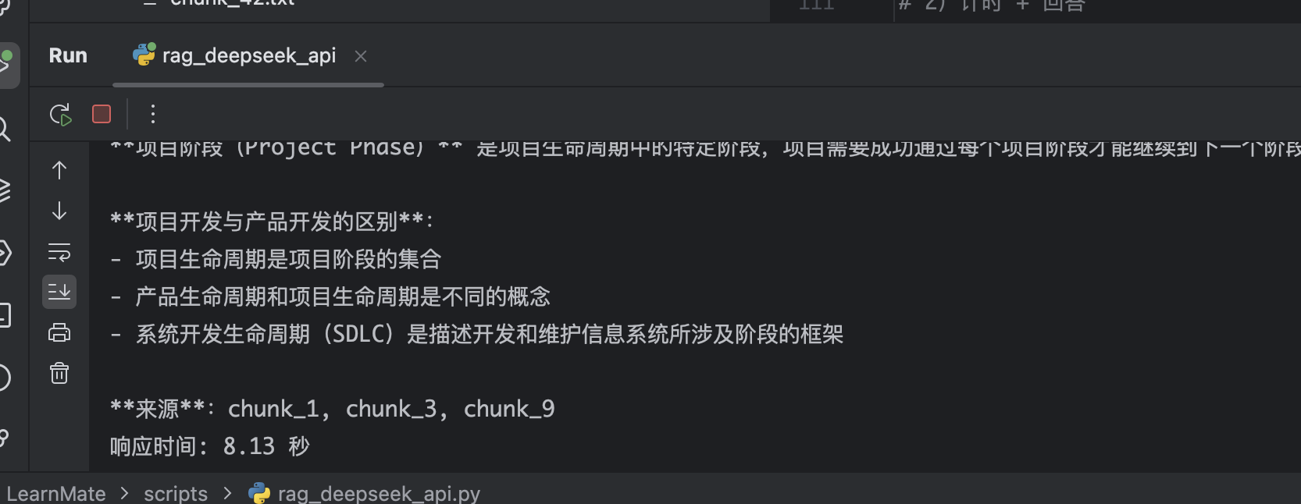

问题四 8.13秒

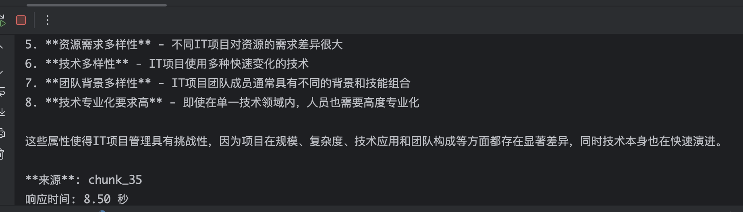

问题五 8.50秒

平均响应时间 9.03秒，有一定优化效果

3.3.2启用缓存

用户使用LearnMate时对同一知识文档的访问往往不是一次性的（初次学习+考前复习），可能会对同一个知识点多次提出问题，引入缓存机制可以在这一情境下显著提升效率

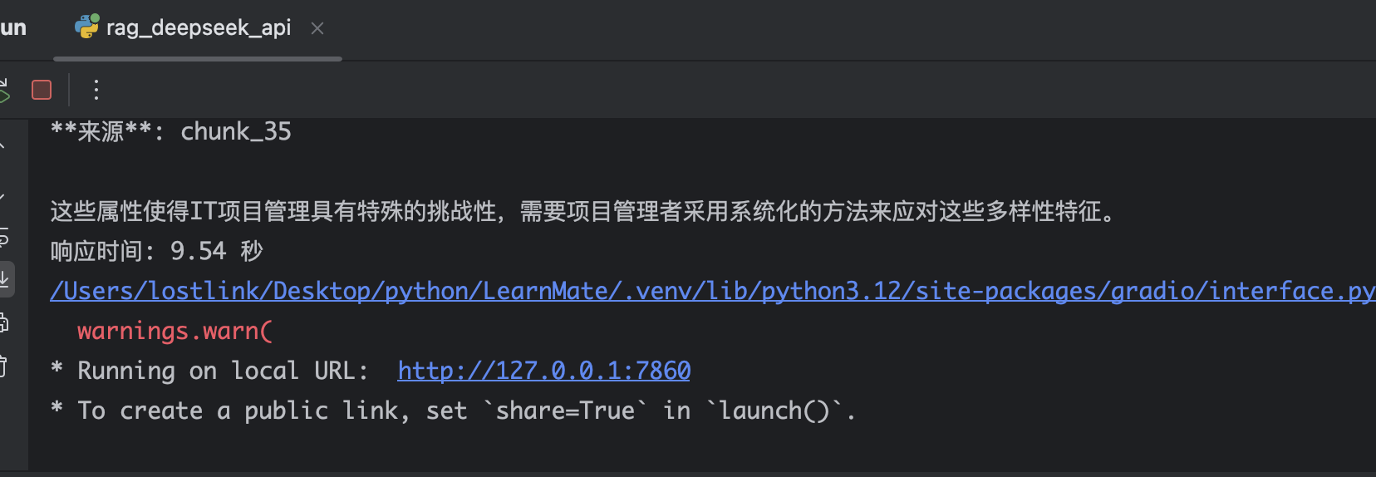

优化：引入 diskcache 持久化缓存机制，实现跨进程秒级响应

实现架构

[用户提问]

↓

[查询标准化] → md5 哈希生成 cache_key

↓

[diskcache 检查] → output/rag_cache/

├── 命中 → 0.01s 返回

└── 未命中 → 执行 RAG → 写入缓存

代码实现

|  |  |
| --- | --- |
| 01  02  03  04  05  06  07  08  09  10  11  12  13  14  15  16  17  18  19  20  21 | **import** diskcache as dc  **import** hashlib    # 初始化持久化缓存  CACHE_DIR **=** os.path.join(OUTPUT_DIR, "rag_cache")  os.makedirs(CACHE_DIR, exist_ok**=**True)  rag_cache **=** dc.Cache(CACHE_DIR)    **def** cached_rag(query: str) **-**> str:      # 标准化 + 生成唯一键      normalized **=** query.strip().lower()      cache_key **=** f"rag_v1:{hashlib.md5(normalized.encode()).hexdigest()}"    **if** cache_key **in** rag_cache:          print(f"[缓存命中] {cache_key[-8:]}")  **return** rag_cache[cache_key]        print(f"[缓存未命中] 执行 RAG...")      result **=** qa_chain.invoke({"query": query})["result"]      rag_cache[cache_key] **=** result  **return** result |

性能测试

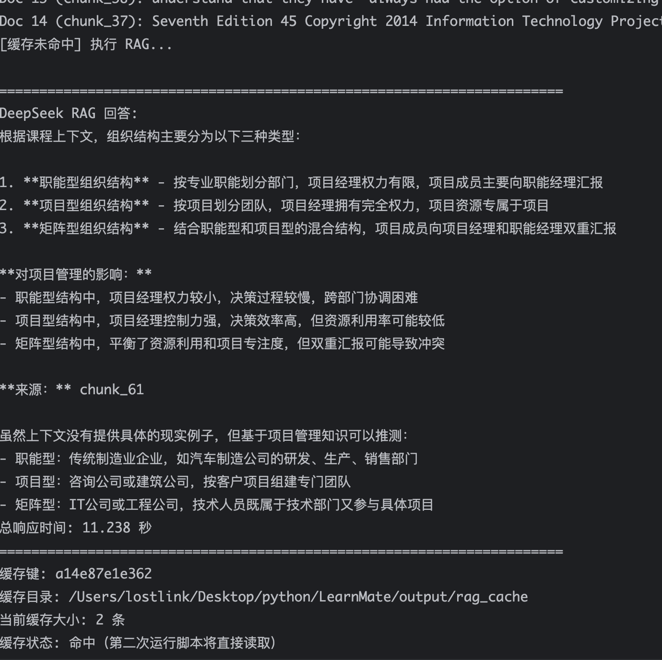

首次提问结果，缓存记录

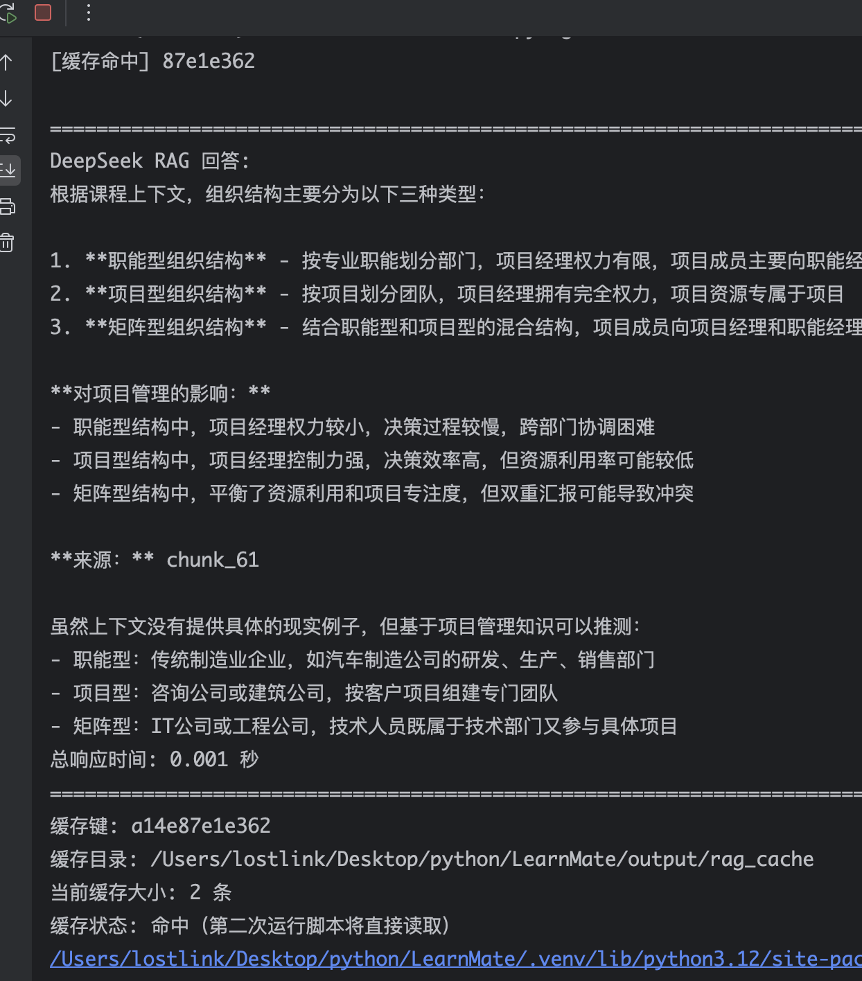

第二次提问结果，缓存命中，显著缩短响应时间

1. API封装与交付

核心原则：算法工程师提供稳定、高性能、可文档化的 API，前端团队通过POST /ask调用

* 1. API 设计（RESTful + OpenAPI）

接口定义

|  |  |
| --- | --- |
| 01  02  03  04  05  06  07  08  09  10  11  12  13  14  15  16  17 | POST **/**api**/**v1**/**ask  Content**-**Type: application**/**json    请求体：  {    "question": "IT 项目具有哪些独特属性？",    "course": "Chapter 2"  **//** 可选，未来支持多课程  }    响应体：  {    "answer": "IT 项目具有高技术复杂性、需求多变...",    "sources": ["chunk_3", "chunk_7"],    "response_time_ms": 12,    "cache_hit": true,    "timestamp": "2025-10-31T22:30:45Z"  } |

错误响应

|  |  |
| --- | --- |
| 1  2  3  4 | {    "error": "Invalid question",    "code": 400  } |

* 1. FastAPI 实现

4.2.1 API设计 RESTful+OpenAPI

| **方法** | **路径** | **功能** | **请求体** | **响应体** |
| --- | --- | --- | --- | --- |
| POST | /api/v1/ask | 课程问答 | { "question": str } | { "answer", "sources", "response_time_ms", "cache_hit" } |
| GET | /health | 健康检查 | - | { "status", "cache_size", "vector_count" } |

请求

|  |  |
| --- | --- |
| 1  2  3 | {    "question": "IT 项目具有哪些独特属性？"  } |

响应

|  |  |
| --- | --- |
| 1  2  3  4  5  6 | {    "answer": "IT 项目具有高技术复杂性、需求多变、团队虚拟化等独特属性。\n来源: chunk_3, chunk_7",    "sources": ["chunk_3", "chunk_7"],    "response_time_ms": 12,    "cache_hit": true  } |

4.2.2核心实现 api/api.py

|  |  |
| --- | --- |
| 01  02  03  04  05  06  07  08  09  10  11  12  13  14  15  16  17  18  19  20  21  22  23  24  25  26  27  28  29  30  31  32  33  34  35  36  37  38  39  40  41  42  43  44  45  46  47  48  49  50  51  52  53  54  55  56  57  58  59  60  61  62  63  64 | # 文件路径：api/api.py  **from** fastapi **import** FastAPI, HTTPException  **from** pydantic **import** BaseModel  **from** typing **import** List  **import** time  **import** re  **import** uvicorn  **from** fastapi.responses **import** HTMLResponse    # 导入核心引擎  **from** core.learn_mate_core **import** cached_rag, rag_cache, health_check    app **=** FastAPI(      title**=**"LearnMate RAG API",      description**=**"基于 Chapter 2 的课程智能问答引擎，支持 diskcache 秒级响应",      version**=**"1.0.0"  )    # 请求/响应模型  **class** AskRequest(BaseModel):      question: str    **class** AskResponse(BaseModel):      answer: str      sources: List[str]      response_time_ms: int      cache_hit: bool    # 主接口  @app.post("/api/v1/ask", response_model**=**AskResponse)  async **def** ask_question(request: AskRequest):      start **=** time.time()      answer **=** cached_rag(request.question)      elapsed **=** int((time.time() **-** start) **\*** 1000)        # 提取来源块      sources **=** re.findall(r'chunk_\d+', answer)        # 缓存状态      cache_key **=** f"rag_v1:{hashlib.md5(request.question.strip().lower().encode()).hexdigest()}"      cache_hit **=** cache_key **in** rag_cache    **return** AskResponse(          answer**=**answer,          sources**=**sources,          response_time_ms**=**elapsed,          cache_hit**=**cache_hit      )    # 健康检查  @app.get("/health")  async **def** health():  **return** health_check()    # 欢迎页（避免 404）  @app.get("/", response_class**=**HTMLResponse)  async **def** root():  **return** """      <h1>LearnMate RAG API 已启动！</h1>      <p>访问交互文档：<a href="/docs">http://127.0.0.1:8000/docs</a></p>      """    **if** __name__ **==** "__main__":      uvicorn.run(app, host**=**"0.0.0.0", port**=**8000) |

4.2.3架构

[前端]

↓ POST /api/v1/ask

[FastAPI] → cached_rag() → [Chroma + DeepSeek + diskcache]

↑ GET /docs, /health

[OpenAPI 文档]

4.2.4启动

http://127.0.0.1:8000/docs进行Swagger UI 交互测试

输入示例

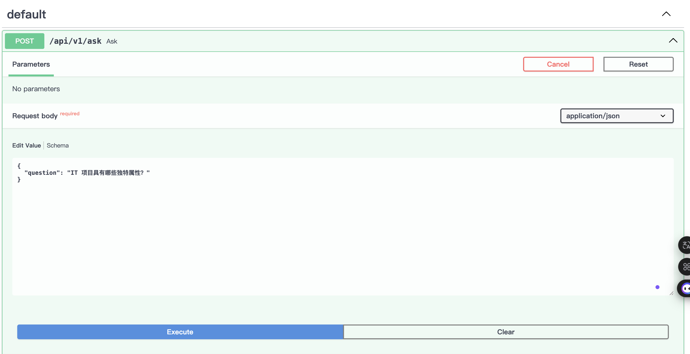

输出示例

